Attività: Processi di crescita o decrescita continua
I. Associa ad ogni funzione il corrispondente grafico
y = e^{x} grafico…. y = 3^{x} grafico…. y = 2^{x} grafico….
y = lnx grafico… y = log₂x grafico… y = log₃x grafico….
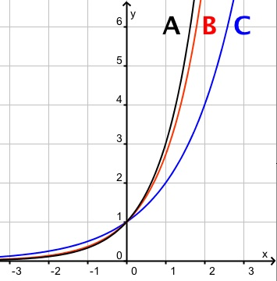 | 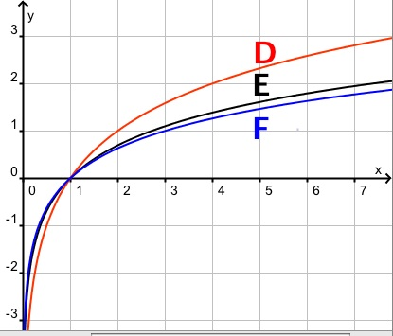
II. Apri il il file Aespo(rx).ggb.
Troverai già tracciato il grafico di y = e^{x}, insieme con il grafico di y = A e^{rx}, con la possibilità di variare i due coefficienti A, r. Rispondi ai seguenti quesiti.
- Lascia fisso r = 0,5 e fai variare a piacere A.
- Qual è l’ordinata del punto di intersezione di ogni curva con l’asse delle y?
- Che cosa succede se A = 0?
- …………………………………………………………………………………..
b. ……………………………………………………………………………………
2. Lascia fisso r = 0,5 e scegli A = 2.
Confronta il grafico ottenuto con il grafico di y = e^{x}. Che cosa osservi?
………………………………………………………………………………………
……………………………………………………………………………………
3. Lascia fisso A = 1 e fai variare a piacere r.
a. Che cosa succede se r = 0?
b. Come spieghi il grafico che ottieni?
a. ……………………………………………………………………………………
b. ……………………………………………………………………………………
4. Lascia fisso A = 1 e scegli r = -1? Come spieghi il grafico che ottieni?
……………………………………………………………………………………
……………………………………………………………………………………
5. Esplora liberamente il software e scrivi nel retro pagina le tue osservazioni.

